Mobiles Raumsystem MultiRoom Außenbereich

WSM - Walter Solbach Metallbau

Eigenschaften

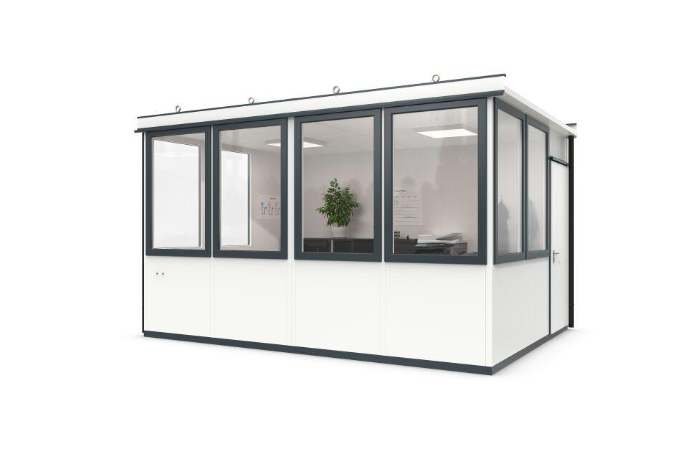

Einsatzort

Außen

Farbton

hellgrau

Verglasung

Einscheibensicherheitsglas ESG

Werkstoff Wandbekleidung

Holzspanplatten

Breite (mm)

2.280,00 - 3.390,00

Höhe (mm)

2.680,00

Tiefe (mm)

2.400,00 - 4.680,00

Werkstoff, Bodenbelag

Polyvinylchlorid (PVC)

Werkstoff, Glashalteleiste

Aluminium

Dicke Dämmschicht (mm)

40,00

Durchgangsbreite (mm)

936,00

Fläche (m²)

5,47 - 15,87

Werkstoff der Wärmedämmung

Mineralfaserplatten

Lichte Höhe (mm)

2500

Anzahl an Wandelementen

8, 10, 12, 14

Lichte Breite (mm)

2160, 3270

Elektroverteilung

Über Regenrinne

Anzahl an Fenstern

4, 5, 6, 7

Glasstärke (mm)

5

Kranhaken

Ja

Lichte Tiefe (mm)

2160, 3270, 4440

Arbeitsplätze nach ASR

1, 2

Elektropaket

Starter Plus, Mini, Office Plus